





**Okul**

**Logosu**

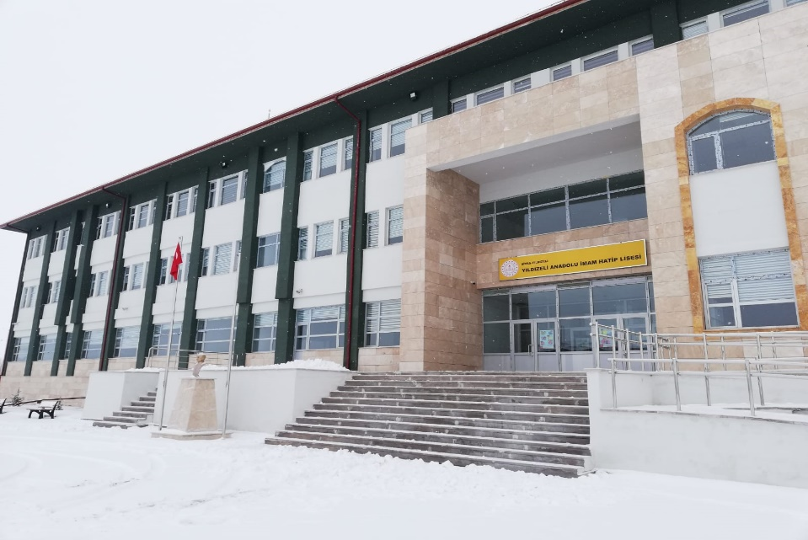

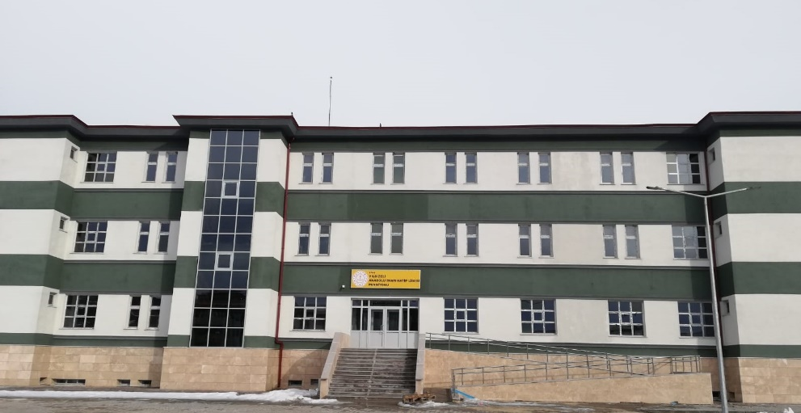

**2024 – 2025 Eğitim Öğretim Yılı**

**YILDIZELİ ANADOLU İMAM HATİP LİSESİ**

**BRİFİNG DOSYASI**



|  |  |
| --- | --- |
| **İÇİNDEKİLER** | **Sayfa** |
| 1. **Kurum Kimlik Bilgileri……………………………………………………………………** | 3 |
| 1. **Kurumun Genel Özellikleri……………………………………………………………..** | 4 |
| * 1. Okulun Tarihçesi…………………………………………………………………………………. | 4 |
| * 1. Okul Fiziksel Özellikleri……………………………………………………………………….. | 5 |
| 1. **Personel Bilgileri…………………………………………………………………………….** | 6 |
| * 1. Kurumda Çalışan Personel Sayısı…………………………………………………………. | 6 |
| * 1. Kurumda Çalışan Personel Bilgileri………………………………………………………. | 7 |
| * 1. Öğretmen Norm Kadro Durumu…………………………………………………………… | 8 |
| 1. **Öğrenci Bilgileri………………………………………………………………………………** | 9 |
| * 1. Şube ve Öğrenci Sayıları………………………………………………………………………. | 9 |
| * 1. Yıllara Göre Öğrenci Mevcutları……………………………………………………………. | 9 |
| * 1. Genel Öğrenci İstatistikleri…………………………………………………………………... | 9 |
| * 1. Karşılaştırmalı Öğretmen/Öğrenci Durumu………………………………………….. | 9 |
| * 1. Öğrenci Başarıları………………………………………………………………………………... | 10 |
| 1. **Yürütülen Projeler…………………………………………………………………………..** | 10 |
| 1. **Bütçe ve Donanım Durumu……………………………………………………………..** | 11 |
| * 1. Bütçe……………………………………………………………………………………………………………. | 11 |
| * 1. Donanım………………………………………………………………………………………………………. | 11 |
| 1. **Kurumun Sorunları Ve Çözüm Önerileri………………………………………….** | 12 |

1. **KURUM KİMLİK BİLGİLERİ**

|  |  |
| --- | --- |
| Kurumun Resmî Adı | YILDIZELİ ANADOLU İAM HATİP LİSESİ |
| Adresi | Fevzi Çakmak Mahallesi Nazmi Yaraş Caddesi No:31/5 |
| Telefon | 0346 751 20 52 |
| E-posta Adresi | yildizeliiho@gmail.com |
| Web Adresi | https://yildizeliaihl.meb.k12.tr/ |
| Öğretim Şekli | Tam gün eğitim öğretim yapılmaktadır. |
| Öğretime Başlama Yılı | 2020 |
| Kurum Kodu | 767906 |
| Yabancı Dili | İngilizce-Arapça |
| Okul Müdürü | İshak KELEK |
| Müdür Başyardımcısı | Hakan YAVUZ |
| Müdür Yardımcısı | Yılmaz ÇAKMAK |
| Müdür Yardımcısı | Sultan KARAKUZU |
|  |  |

1. **KURUMUN GENEL ÖZELLİKLERİ**
   1. **OKULUN TARİHÇESİ**

Okulumuz ilk olarak 1974 yılında okul koruma derneği tarafından yaptırılan binasında 1976-1977 öğretim yılında 115 öğrenci mevcuduyla eğitim öğretime başlamıştır. Dernek mülkiyetinde olan bina 28.08.1977 yılında bakanlığa devredilmiştir. Daha sonra binanın ihtiyaca cevap vere-memesinden dolayı mevcut binanın güney cephesine tamamen koruma derneği yöneticileri ve dönemin okul müdürlerinin çabaları ile ek bina inşa edilmiştir. 1984-1985 öğretim yılından itibaren devlet parasız yatılı öğrenci alımlarına başlanarak pansiyonlu okul olarak eğitim öğretime devam etmiştir.

2020-2021 Eğitim Öğretim yılında Millî Eğitim Bakanlığı Kurum Açma, Kapatma ve Ad Verme Yönetmeliği, Sivas Valiliğinin 06.10.2020 tarih ve 36835241-756.01.E.14244809 sayılı yazısı kararı ile Sivas ili Yıldızeli ilçesinde yapımı tamamlanan 16 derslikli öğretim binasında erkek öğrencilerin öğrenim göreceği Anadolu İmam Hatip Lisesi ve okula bağlı 100 öğrenci kapasiteli Devlet Parasız ve Paralı Yatılı Pansiyonu açılarak okulun Yıldızeli Anadolu İmam Hatip Lisesi olarak eğitim öğretime devam etmesi ve okul bünyesinde imam hatip ortaokulu açılması kararı alınmıştır.

* 1. **OKUL FİZİKSEL ÖZELLİKLERİ**

Tablo 2: Okul Fiziksel Özellikleri

|  |  |
| --- | --- |
| **İl** | Sivas |
| **İlçe** | Yıldızeli |
| **Mahalle/Köy** | Fevzi Çakmak Mahallesi |
| **Açık Adres** | Fevzi Çakmak Mahallesi Nazmi Yaraş Caddesi No:31/5 |
| **Yapım Yılı** | 2020 |
| **Son Onarım Yılı** | - |
| **Deprem Güçlendirme** | - |
| **Blok Sayısı** | 1 |
| **Kat Adedi** | 2 |
| **Toplam Oturum Alanı** |  |
| **Derslik Sayısı** | 16 |
| **Anasınıfı Derslik Sayısı** | - |
| **Özel Eğitim Sınıfı Sayısı** | - |
| **Kütüphane(Var/Yok)** | Var |
| **Mescit** | Var |
| **Isınma Şekli** | Kalorifer |
| **Kamera Sayısı** | 36 |
| **Pansiyon(Var/Yok)** | Var |
| **Tapu Alanı** | 41200 m² |
| **Okul Sahası Alanı (Mevcut durum bahçe Dahil)** | 32000 m² |
| **Mülkiyet durumu** | Milli Eğitim Bakanlığı |
| **Müdür Odası Sayısı** | 1 |
| **Müdür Yardımcısı Odası Sayısı** | 3 |
| **Öğretmenler Odası Sayısı** | 1 |

1. **PERSONEL BİLGİLERİ**
   1. **KURUMDA ÇALIŞAN PERSONEL SAYISI**

Tablo 3: Kurumda Çalışan Personel Sayısı

|  |  |  |  |  |  |  |  |  |
| --- | --- | --- | --- | --- | --- | --- | --- | --- |
|  | **Kadrolu** | **Aylıksız İzinde** | **Sözleşmeli** | **Görevlendirme** | **Ücretli** | **Hizmet Alımı** | **Toplam** | **İhtiyaç** |
| **Müdür** | **1** |  |  |  |  |  |  |  |
| **Müdür Yardımcısı** | **3** |  |  |  |  |  |  |  |
| **Öğretmen** | **22** |  |  | **2** | **1** |  |  |  |
| **Hizmetli** | **5** |  |  |  |  | **3** |  |  |
| **Memur** | **-** |  |  |  |  |  |  |  |
| **Güvenlikçi** | **-** |  |  |  |  |  |  |  |
| **Kaloriferci** | **1** |  |  |  |  |  |  |  |
| **TOPLAM** | **38** |  |  |  |  |  |  |  |

* 1. **KURUMDA ÇALIŞAN PERSONEL BİLGİLERİ**

Tablo 4: Kurumda Çalışan Personel Sayısı

|  |  |  |  |  |  |
| --- | --- | --- | --- | --- | --- |
| **Adı Soyadı** | **Görev / Branş** | **Kadro Durumu**  **(Kadrolu / Görevlendirme)** | **Adı Soyadı** | **Görev / Branş** | **Kadro Durumu**  **(Kadrolu / Görevlendirme)** |
| **İshak KELEK** | Okul Müdürü | Kadrolu | **Sema ARSLAN** | Matematik | Kadrolu |
| **Hakan YAVUZ** | Müdür Başyard. | Kadrolu | **Sümeyye ÖZTÜRK KEKLİK** | Görsel Sanatlar | Kadrolu |
| **Yılmaz ÇAKMAK** | Müdür Yard. | Kadrolu | **Tuğba ŞENER** | Türkçe | Kadrolu |
| **Sultan KARAKUZU** | Müdür Yard. | Görevlendirme | **Şeyda YILMAZ** | İHL Meslek Dersleri | Kadrolu |
| **Abdullah TAĞRAF** | Sosyal Bilgiler | Kadrolu | **Yasemin YENİYURT** | İHL Meslek Dersleri | Kadrolu |
| **Ayşe KAYA** | Fen Bilimleri | Kadrolu | **Marziya KARATAŞ** | İngilizce | Ücretli |
| **Ayşegül AKTAŞ** | Matematik | Kadrolu | **Hatice HAYRAN** | Din Kültürü | Görevlendirme |
| **Büşra ALTUNKÜPE** | Türk Dili ve Edebiyatı | Kadrolu | **Rabia KAPLAN** | Rehberlik | Kadrolu |
| **Berna TÜRK** | İlköğretim Matematik | Kadrolu | **Bahattin KARACA** | Kaloriferci | Kadrolu |
| **Fikriye AYHAN** | Tarih | Kadrolu | **Ayten KAYHAN** | Hizmetli | Kadrolu |
| **Hakan KAYA** | Din Kültürü | Kadrolu | **Bahar KOÇ** | Hizmetli | Kadrolu |
| **Hakan ŞAHİN** | Türkçe | Kadrolu | **Ali TAŞPINAR** | Aşçı | Görevlendirme |
| **Hakan ŞİMŞEK** | Bilişim Teknolojileri | Kadrolu | **Fadime KARADAĞ** | Aşçı | Kadrolu |
| **Kemal AYDIN** | Coğrafya | Kadrolu | **Turan HASDEMİR** | Hizmetli | Kadrolu |
| **Kübra CENİK** | İngilizce | Kadrolu | **Gökhan GÜNGÖR** | Hizmetli | Görevlendirme |
| **Kübra TAMER** | Din Kültürü | Kadrolu |  |  |  |
| **Muhammed ŞENER** | Beden Eğitimi | Kadrolu |  |  |  |
| **M.Nustafa PINARBAŞI** | İHL Meslek Dersleri | Kadrolu |  |  |  |
| **Nuri ORHAN** | Biyoloji | Kadrolu |  |  |  |
| **Özlem KARADAĞ İNCE** | İlköğretim Matematik | Görevlendirme |  |  |  |
| **Samed KARABEY** | Müzik | Kadrolu |  |  |  |

* 1. **ÖĞRETMEN NORM KADRO DURUMU**

Tablo 5: Öğretmen Norm Kadro Durumu

|  |  |  |  |  |  |  |  |  |  |
| --- | --- | --- | --- | --- | --- | --- | --- | --- | --- |
| **Sıra No** | **Branş Adı** | **Ders Saati** | **Norm Kadro** | **Kadrolu** | **Sözleşmeli** | **Aylıksız İzinde** | **Ücretli /**  **Görevlendirme** | **Toplam** | **Norm / İhtiyaç Fazlası** |
| **1** | **Okul Müdürü** | **2** | **1** | **1** |  |  |  |  |  |
| **2** | **Müdür Yardımcısı** | **14** | **3** | **2** |  |  | **1** |  |  |
| **3** | **Türkçe** | **34** | **2** | **2** |  |  |  |  |  |
| **4** | **Matematik** | **45** | **2** | **2** |  |  |  |  |  |
| **5** | **Fen Bilimleri** | **24** | **1** | **1** |  |  |  |  |  |
| **6** | **Sosyal Bilgiler** | **17** | **1** | **1** |  |  |  |  |  |
| **7** | **İngilizce** | **43** | **2** | **1** |  |  | **1** |  |  |
| **8** | **Din Kültürü ve Ahlak B.** | **41** | **2** | **3** |  |  |  |  | **1** |
| **9** | **Rehberlik** | **-** | **1** | **1** |  |  |  |  |  |
| **10** | **Bilişim Teknolojileri** | **8** | **1** | **1** |  |  |  |  |  |
| **11** | **Beden Eğitim** | **15** | **1** | **1** |  |  |  |  |  |
| **12** | **Görsel Sanatlar** | **6** | **1** | **1** |  |  |  |  |  |
| **13** | **Müzik** | **6** | **1** | **1** |  |  |  |  |  |
| **14** | **Teknoloji Tasarım** | **6** | **1** | **1** |  |  |  |  |  |
| **15** | **Özel Eğitim** | **-** | **-** | **-** |  |  |  |  |  |

1. **ÖĞRENCİ BİLGİLERİ**
   1. **ŞUBE VE ÖĞRENCİ SAYILARI**

Tablo 6: Şube ve Öğrenci Sayıları

|  |  |  |  |  |  |
| --- | --- | --- | --- | --- | --- |
| **Şube** | **Kız** | **Erkek** | **Şube** | **Kız** | **Erkek** |
| **5/A** | - | 6 | **9/A** | - | 8 |
| **5/A(YD)** | - | 7 | **9/A(FSB)** | - | 8 |
| **6/A** | - | 6 | **10/A** | - | 5 |
| **7/A** | - | 10 | **10/A(FSB)** | - | 4 |
| **7/A(YD)** | - | 7 | **11/A** | - | 4 |
| **8/A** | - | 28 | **11/A(FSB)** | - | 5 |
|  |  |  | **12/A** | - | 8 |
|  |  |  | **12/A(FSB)** | - | 10 |

**Genel Toplam: 116**

* 1. **YILLARA GÖRE ÖĞRENCİ MEVCUTLARI**

Tablo 7: Yıllara Göre Öğrenci Mevcutları

|  |  |  |  |  |  |  |  |  |
| --- | --- | --- | --- | --- | --- | --- | --- | --- |
|  | **2021-2022** | | **2022-2023** | | **2023-2024** | | **2024-2025** | |
| **KIZ** | **ERKEK** | **KIZ** | **ERKEK** | **KIZ** | **ERKEK** | **KIZ** | **ERKEK** |
| **Öğrenci Sayısı** | - | 236 | - | 229 | - | 150 | - | 116 |
| **Toplam** | **236** | | **229** | | **150** | | **116** | |

* 1. **GENEL ÖĞRENCİ İSTATİSTİKLERİ**

Tablo 8: Genel Öğrenci İstatistikleri

|  |  |  |
| --- | --- | --- |
|  | **KIZ** | **ERKEK** |
| **Yetim – Öksüz Öğrenci Sayısı** | **-** | **4** |
| **Parçalanmış Aile Öğrenci Sayısı** | **-** | **1** |
| **Sınıf Tekrarı Yapan Öğrenci Sayısı** | **-** | **-** |
| **Ortopedik Yetersizliği Olan Öğrenci Sayısı** | **-** | **-** |
| **Dikkat Eksikliği ve Hiperaktivite Bozukluğu olan Öğrenci Sayısı** | **-** | **-** |
| **Yabancı Uyruklu Öğrenci Sayısı** | **-** | **-** |
| **Burs Alan Öğrenci Sayısı** | **-** | **-** |
| **Kaynaştırma-Rehberlik Hizmeti Alan Öğrenci Sayısı** | **-** | **4** |
| **Engelli Öğrenci Sayısı** | **-** | **0** |
| **Örgün Eğitim Dışına Çıkarılan Öğrenci Sayısı** | **-** | **1** |
| **Şehit ve Gazi Yakını Öğrenci Sayısı** | **-** | **0** |
| **Taşımalı Öğrenci Sayısı** | **-** | **16** |

* 1. **KARŞILAŞTIRMALI ÖĞRETMEN/ÖĞRENCİ DURUMU**

Tablo 9: Karşılaştırmalı Öğretmen / Öğrenci Durumu

|  |  |  |  |  |
| --- | --- | --- | --- | --- |
| **Toplam Öğretmen Sayısı** | **Toplam Öğrenci Sayısı** | **Toplam Derslik Sayısı** | **Öğretmen Başına Düşen Öğrenci Sayısı** | **Derslik Başına Düşen Öğrenci Sayısı** |
| **25** | **116** | **16** | **4** | **7** |

* 1. **ÖĞRENCİ BAŞARILARI**

Tablo 10: Öğrenci Başarıları (son 2 yıl)

|  |  |  |
| --- | --- | --- |
| **Okulun Katıldığı Yarışmalar** | **Alınan Derece** | **Yılı** |
| Bilimsel Yarışmalar | - | - |
| Sportif Turnuvalar | - | - |
|  |  |  |
|  |  |  |

**MERKEZİ SINAVLARLA YERLEŞEN ÖĞRENCİLERE DAİR İSTATİKSEL VERİLER:**

**\***YKS başarısı %50 başarı,

**\*\***LGS başarısı %31 bşarı,

1. **YÜRÜTÜLEN PROJELER**

Tablo 11: Donanım Bilgileri

|  |  |  |
| --- | --- | --- |
| **Sıra No.** | **Proje Adı** | **Projenin Amacı ve Kısa Özeti** |
| **1** | **ÇEDES(**Çevreme Duyarlıyım Değerlerime Sahip Çıkıyorum**)** | Öğrencilerimizin millî, manevi, ahlaki, insani ve kültürel değerlerimizi benimseyen, koruyan, geliştiren ve kendi yaşantılarında inşa eden fertler olmalarına, çağın ve geleceğin becerileriyle donanmış, bu donanımı insanlık hayrına sarf edebilen, bilime sevdalı, kültüre meraklı ve duyarlı, aklıselim, kalbiselim ve zevkiselim sahibi, bedensel ve sosyal bakımdan dengeli bireyler olarak yetişmelerine katkı sağlamaktır. |
| **2** | **Vakti Kuşanmak** | Namazı Kur'an ve sünnet temelinde günlük hayata bakan yönleri ile bütüncül bir bakış açısıyla anlatmak. Öğrencilerimizde namaz aracılığıyla sevgi, saygı, irade, özdenetim, sorumluluk, dostluk, yardımlaşma birlik ve beraberlik gibi değerleri benimsetmek. |
| **3** | **İyilikte Yarışanlar** | Öğrencilerin dilimizin zenginliklerini tanımasını, kültür taşıyıcısı olan sözcüklerimizle buluşmasını, buna bağlı olarak da dili iyi kullanmasını ve düşünce dünyasını geliştirmesini sağlamaktır. |
| **4** | **Sivas Okuyor** | Belirlenen takvim doğrultusunda öğrenci, öğretmen ve idarecilerimizin katılımıyla öğrencilerimizde ki kitap sevgisini artırmak. |
| **5** | **Dilimizin Zenginlikleri** | Öğrencilerin dilimizin zenginliklerini tanımasını, kültür taşıyıcısı olan sözcüklerimizle buluşmasını, buna bağlı olarak da dili iyi kullanmasını ve düşünce dünyasını geliştirmesini sağlamaktır. |

1. **DONANIM DURUMU**
   1. **DONANIM**

Tablo 14: Donanım Bilgileri

|  |  |  |
| --- | --- | --- |
| **Araç -Gereçler** | **2024 YILI Mevcut Sayısı** | **İhtiyaç** |
| Bilgisayar | 12 | 10 |
| Dizüstü Bilgisayar | 2 | 2 |
| Akıllı Tahta | 17 | - |
| Fotokopi Makinası | 2 | - |
| Yazıcı | 5 | 1 |
| Tarayıcı | 1 | 1 |
| Televizyon | 1 | - |
| Fen Laboratuarı | 1 | - |
| Bilgisayar Lab. | 1 | - |
| Fotoğraf Makinesi | - | 2 |
| Web Kamera | 1 | 3 |
| Baskı Makinesi | - | 2 |
| Kütüphanedeki Kitap Sayısı | 2900 | 1000 |

1. **KURUMUN SORUNLARI VE ÇÖZÜM ÖNERİLERİ**

Tablo 16: Sorunları ve Çözüm Önerileri

|  |  |  |
| --- | --- | --- |
| **Sorun Başlığı** | **Sorun İçeriği** | **Çözüm Önerisi** |
|  |  |  |
|  |  |  |
|  |  |  |
|  |  |  |
|  |  |  |